Technická specifikace

Název akce: II/611 Sadská – Kostelní Lhota

Místo realizace: silnice č. II/611 Sadská – Kostelní Lhota, okres Nymburk

Staničení : 29,895 km - 31,080 km , délka úseku 1185 m, prům. šířka 9,5 m,
plocha 11258 m2 ,

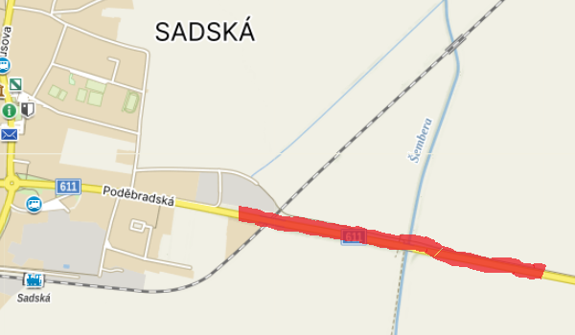

Popis současného stavu:
Jedná se o komunikaci II. třídy, která převádí silnou osobní a hlavně nákladní dopravu. Povrch komunikace vykazuje degradaci svrchní vrstvy, mozaiková, příčné a podélné trhliny.

Základní popis akce:
Zadání stavebních prací na opravách povrchu komunikace II/611.
Rozsah prací je specifikován v položkovém rozpočtu, který je nedílnou součástí této přílohy.

Technologie opravy :
Stavební práce zahrnují: seřezání krajnic s naložením a odvozem na skládku, odfrézování stávajícího živičného krytu v tl. do 40 mm, po odfrézování sanace v ploše 2000 m2 do hl.60 mm(upřesnění po odfrézování vrchní vrstvy), čištění vozovek samosběrem, sanace- ložní vrstva ACL16+ tl.60 mm, vyrovnávka ACL11+ , spojovací postřik ve všech vrstvách, pokládka ACO11+ tl. 60 mm, zalití spár asfaltovou zálivkou, zalití dilatačních spár na mostech 2 x asf. zálivkou, zpevnění krajnic z recyklovaného materiálu tl. do 100mm, provedení VDZ barva - vodící pruhy + dělící pruh s balotinou 12,5 cm.
Doprava veškerého materiálu, průkazní a přejímací zkoušky
Návrh, projednání včetně realizace DIO, zajištění ohlášení stavby, stavebního povolení.
Veškeré provedené práce budou dle platných norem ČSN, TP.

Záruční doba: 36 měsíců
Platební podmínky:
Faktura bude vystavena po kompletním dokončení stavebních prací a po předání řádně vedených dokladů ( stavební deník, zkoušky, atesty, apod.) na základě předávacího protokolu

Termín realizace: 05-10/2024
Přílohy: Položkový rozpočet s výkazem výměr

Fotodokumentace

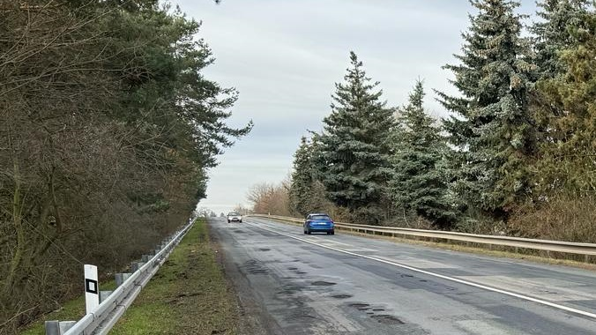

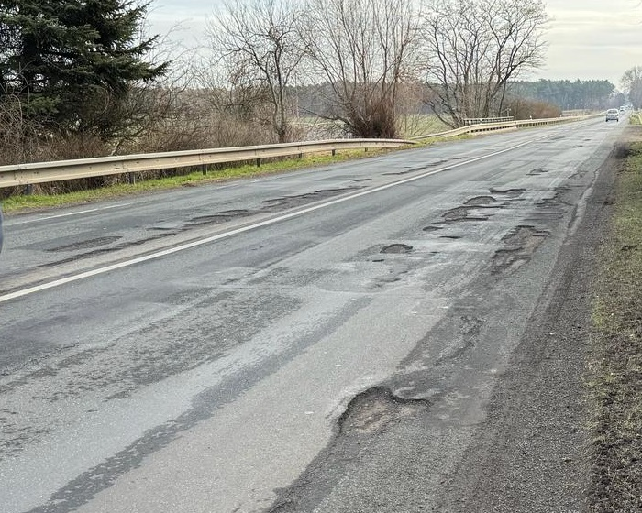

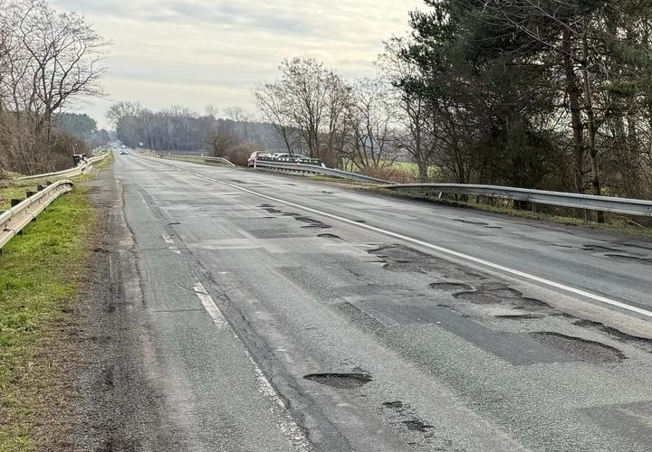

Kontakty :
Vedoucí oblasti Kutná Hora : Petr Holan petr.holan@ ksus.cz
tel:724 706 242
Vedoucí manažer - zástupce oblasti Kutná Hora Vladimír Kratochvíl
vladimir.kratochvil@ksus.cz
tel:725 561 303

Provozní cestmistr: Dušan Mrázek dusan.mrazek@ksus.cz 601 074 822
Správní cestmistr : Eva Ryglová eva.ryglova@ksus.cz 723 095 499

Krajská správa a údržba silnic Středočeského kraje, příspěvková organizace, Zborovská 11, 150 21 Praha 5

Zpracoval: Mrázek Dušan 28.2. 2024

